Amérique du Sud 2005 Sans calculatrice
I. ÉMISSION ET RÉCEPTION D’UNE ONDE RADIO (4 points)

Au cours d’une séance de travaux pratiques, les élèves réalisent un montage permettant d’émettre puis de recevoir un signal radio.

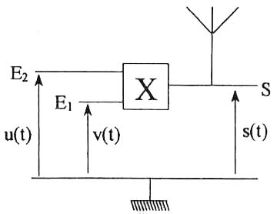
- Émission du signal.
fig. 1

Le montage de modulation d’amplitude, utilisé pour l’émission et réalisé à l’aide d’un multiplieur, est représenté sur la figure 1 ci-
contre :
Pour engendrer l’onde porteuse de fréquence F, on envoie sur l’entrée E₁ du multiplieur la tension v(t) = V_{m}cos(2πFt).
Le signal à transmettre, de fréquence f et d’amplitude U_{m} est
u₁ (t) = U_{m}cos(2πft). On lui ajoute une tension continue U₀, appelée tension de décalage ou tension offset.
On obtient alors u(t) = U₀ + u₁ (t) = U₀ + U_{m}cos(2πft) qu’on envoie
sur l’entrée E₂.
À l’aide d’un dispositif d’acquisition de données, branché sur la sortie S du multiplieur, on observe sur l’écran de l’ordinateur, la courbe s(t) représentée ci-dessous (fig. 2)
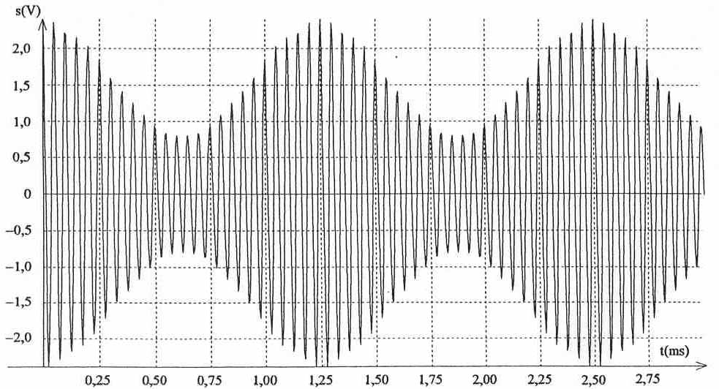

fig. 2

    - Pourquoi faut-il ajouter une tension de décalage au signal à transmettre ?
    - Quelle condition doit vérifier le rapport m = $\frac{U_{m}}{U_{0}}$ pour réaliser une bonne modulation ?
(m est appelé taux de modulation).

1.2. Le multiplieur donne en sortie une tension s(t) proportionnelle au produit des tensions appliquées sur les entrées : s(t) = k.u(t).v(t) .
Le coefficient k est une constante qui ne dépend que du multiplieur.
1.2.1. Montrer que s(t) peut se mettre sous la forme s(t) = A[1 + mcos(2πft)]cos(2πFt) dans laquelle A est une constante.
1.2.2. Donner l’expression de A en fonction de k, V_{m} et U₀.
1.3. En utilisant la courbe de la figure 2, déterminer f et F. Justifier la méthode utilisée.
2. Réception du signal.

La réception du signal se fait à l’aide du montage représenté ci-dessous (figure 4). Ce montage est constitué de plusieurs modules branchés les uns après les autres.
2.1. Le premier module, noté a) sur la figure 4, est le circuit d’accord.
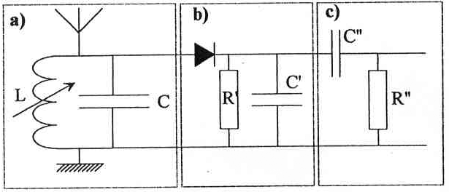
fig. 4

2.1.1. Quel est son rôle ?
2.1.2. Comment procède-t-on pour "capter" une station radio ?
2.1.3. Vérifier que lorsque L = 62 mH, le circuit est accordé sur l’émetteur réalisé au 1.
Données : C = 1,0 nF ; ≈ 25

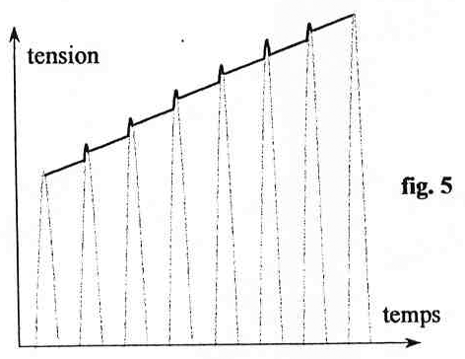
2.2. Le deuxième module (noté b) sur le schéma) est un détecteur de crête. Il permet de démoduler le signal reçu.
2.2.1. Que signifie démoduler le signal reçu ?
2.2.2. Un élève a représenté sur la figure 5, en trait gras, le signal qu’il observe sur l’écran lorsque le système d’acquisition est branché à la sortie du détecteur de crête.
Ce schéma vous semble-t-il correct ?
Justifier la réponse.

2.3. Quel est le rôle du troisième module (c) ?

